Ateliere de Vară în școli din județul Hunedoara
Pentru toți dascălii, vacanța de vară înseamnă un binevenit moment de respiro, înseamnă acel ”timp pentru mine”, pentru lectură, vizionare de filme, plimbare, relaxare, intâlniri cu prietenii…activități de multe ori amânate în timpul anului școlar.
Dar vacanța poate fi și o odihnă activă, iar relaxarea poate fi găsită și în alte activități. Dascălii din trei unități de învățământ hunedorene: Colegiul de Informativă ”Carmen Sylva” Petroșani, Școala Gimnazială Sîntămăria Orlea și Scoala Gimnazială Nr. 3 Lupeni au demonstrat aceasta, provocând elevii din școlile lor să participe la activități în cadrul Atelierelor de Vară.
La Colegiul de Informativă ”Carmen Sylva” Petroșani copiii au venit la școală de dimineață, dar de data aceasta doamnele învățătoare Agavriloaie Maria, Bârlea Cornelia, Chirilă Violeta și Solovan Carmen Ramona i-au invitat să se joace, să cânte, să asculte povești, să citească împreună, să povestească, să se distreze rezolvând ghicitori matematice și chiar să întâlnească polițiști care i-au învățat despre siguranța circulației. Mulțumiri doamnelor profesor prntru învățământ primar pentru inițiativă și deschiderea spre inovare!
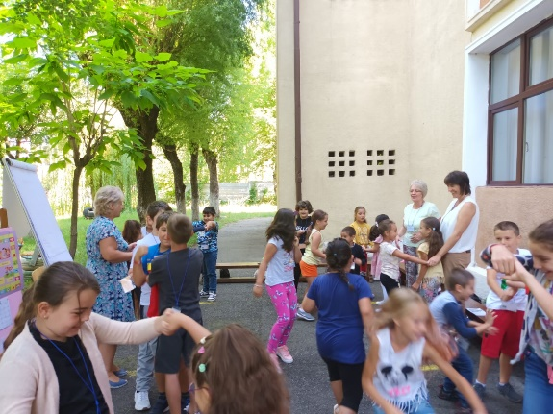
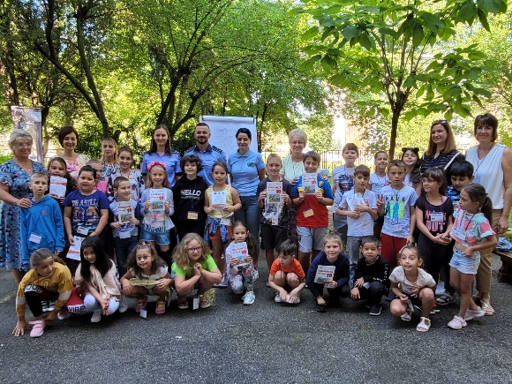
La Școala Gimnazială Sîntămăria Orlea am întâlnit alt grup de dascăli inimoși care timp de două săptămâni au antrenat copiii în activități practice, foarte interesante și valoroase, în urma cărora școala a ”câștigat” o mulțime de jocuri desenate pe asfalt, pentru a fi la îndemâna copiilor în anul viitor școlar, precum și o pavoazare originală a pereților grădiniței, lucrări realizate după ideile și talentul micilor artiști.
Mulțumiri domnilor profesori Terhetea Cristina, Chiorbeja Emanuela, Farcasiu Liliana, Marica Ludovica, Maier Claudia, Chelsau Alexandra, Dadalau Alexia, Fogorasi Alexandru, Prejban Ana-Maria, Dobrean Adina, Avramescu Amalia, Stoicuta Rodica, Hausi Gabriela, Muscariu Fratica Simina, Rados Dorina, Boldea Camelia, Costea Isabela pentru implicare și dăruire!
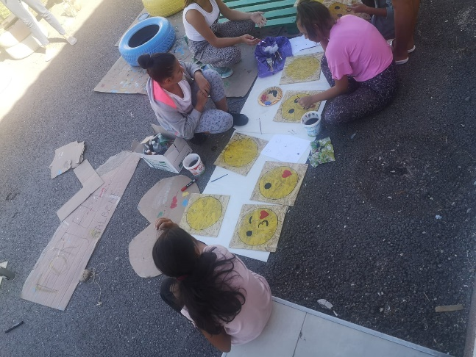
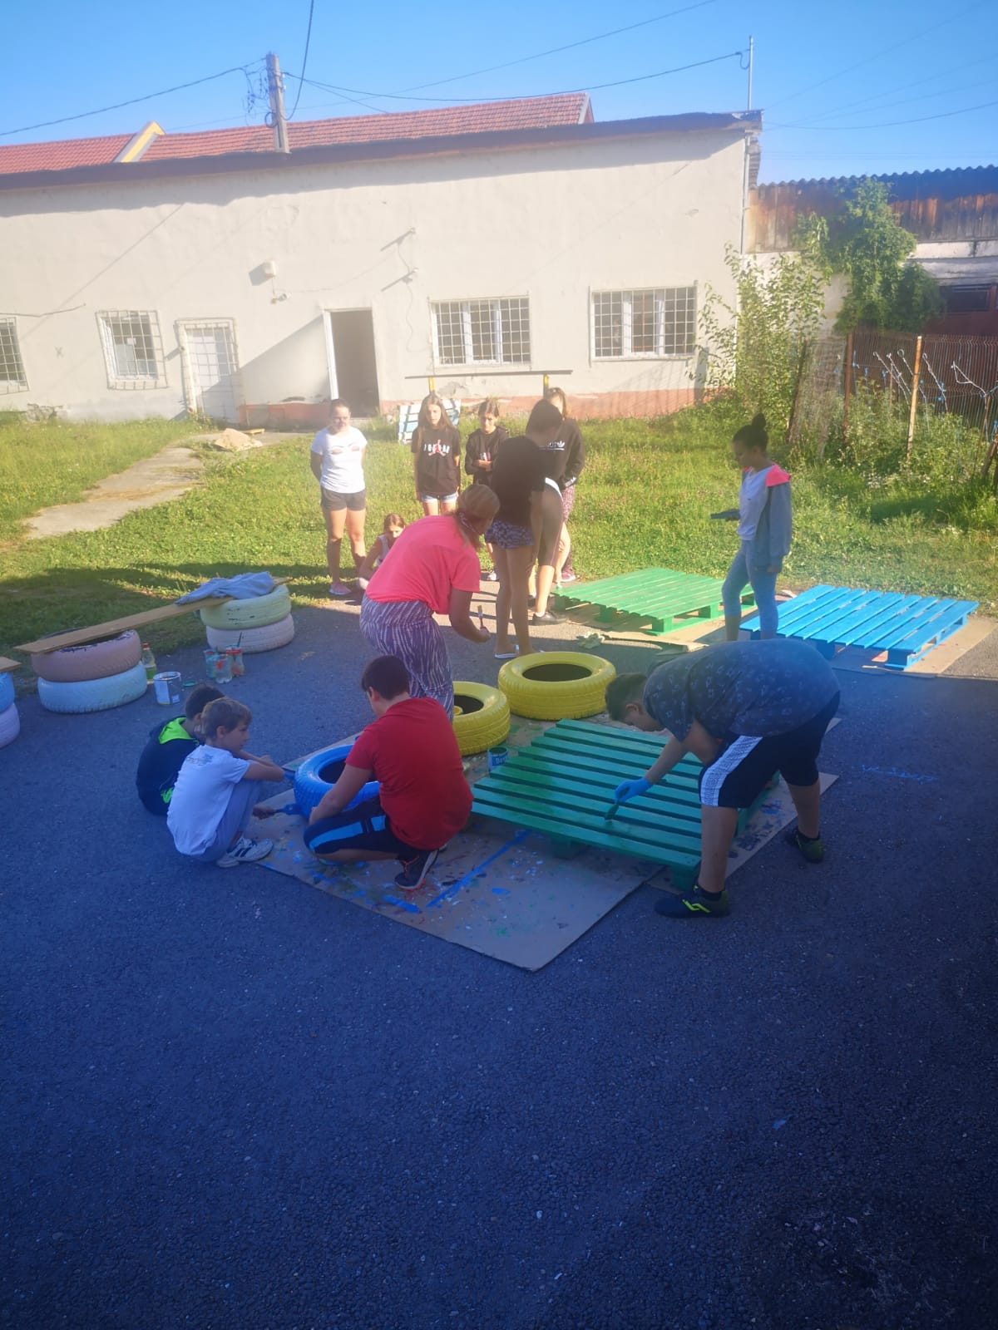

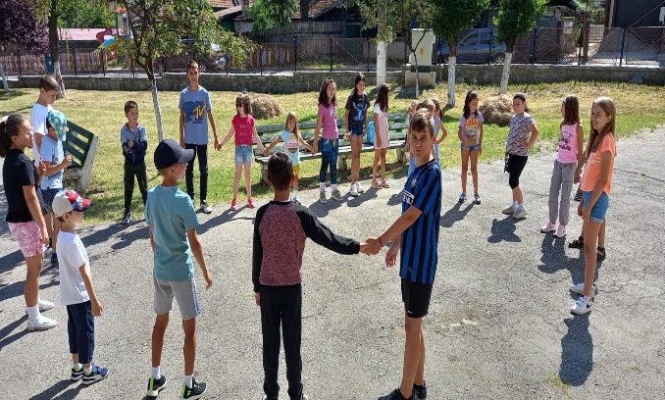
La Școala Gimnazială Nr. 3 Lupeni, doamna profesor pentru învățământ primar Chiroșca Simona împreună cu doamna bibliotecară Mincu Cristina au invitat elevii claselor pregătitoare la ateliere de literație, care le-au adus mari beneficii. În cadrul acestor activități, elevii și-au exersat deprinderile de citire conștientă a textelor, de înțelegere a mesajelor și au avut prilejul să socializeze și să se joace împreună,
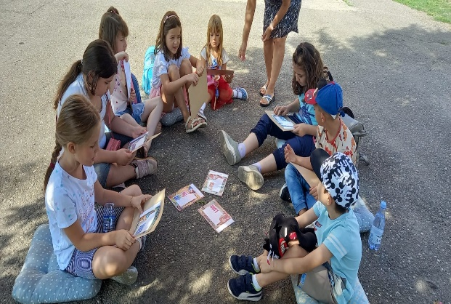
Pentru copiii implicați au fost zile minunate, cu experiențe inedite, încântatoare, care i-au facut să simtă altfel farmecul vacanței mari.
Felicitări dascălilor care si-au arătat disponibilitatea și interesul de a se implica în acest program național numit „Ateliere de vară”, care este un program pentru preșcolari și școlari, o colaborare dintre Ministerul Educației, Asociația Ovidiu Ro și Fundația Noi Orizonturi.

